
2008年罕見疾病基金會病友聯誼會活動
AADC FAMILY年度聚會 報名簡章
自去年4月起，AADC缺乏症的熱心家長們開始透過網路互相連結起來，舉凡是關於AADC小寶貝們的生活大小事，都是我們所重視關心的！為了建立AADC更完整的資源網絡，更於去年9月15日正式成立AADC聯誼會，更持續討論著營養、復健、輔具，不定期到各家族成員家裡舉辦聚會，在大家的積極真誠投入下，就像一個真的大家族，看到大家都為AADC小寶貝們努力著，也發現自己原來不孤單！
而今年度的AADC FAMILY年度聚會，希望透過『小兒急救與照護技巧』的講解，增進參與者相關知能，同時也邀請各位分享近況，希望藉此機會互相加油打氣，讓更多溫暖注滿心中。誠摯邀請您參與『2008年罕見疾病基金會病友聯誼會活動～AADC FAMILY年度聚會』，再次凝聚大家愛的力量！

- 活動時間：97年9月6日（六）13：00至17：00
- 參加對象：AADC缺乏症家庭
- 預定人數：40名(含病友及家屬)
- 活動地點：台北市身心障礙福利會館（台北市長安西路15號）
- 主辦單位：財團法人罕見疾病基金會、AADC聯誼會
- 協辦單位：社團法人台灣弱勢病患權益促進會
- 補助單位：中華社會福利聯合勸募協會
- 報名時間：即日起接受報名，截止日期為8月22日（五）
- 報名方式：郵寄回條/傳真/mail【請務必來電確認是否傳送成功，謝謝】
˙回條郵寄：財團法人罕見疾病基金會 104台北市中山北路二段52號10樓
˙傳真專線：(02)2523-0936，或E-mail至 ps05@tfrd.org.tw 施孟君信箱
˙洽詢電話：(02)2521-0717轉162 聯絡人：施孟君 社工員
- 活動行程：
時間 | 內容 | 主持人
13：10~13：30 | 報到~相見歡
13：30~13：35 | 罕病基金會致詞 | 社工施孟君
13：35~14：00 | AADC Family成員自我介紹  與照護經驗分享 | 會長王證豪  北、中、東分區負責人
14：00~15：10 | 談心與祝福時間 | 心理衛生專員李淑玫
15：10~15：30 | 休息/茶點時間
15：30~16：30 | 小兒急救與照護技巧 | 馬偕小兒科林翔宇醫師
16：30~17：00 | 聯誼會會務討論 | 會長王證豪
17：00 | 賦歸～下次再相聚

2008年罕見疾病基金會病友聯誼會活動
AADC FAMILY年度聚會 報名簡章
病友資料 | 病友姓名： 生日： 年 月 日
陪同家屬：共 名
家屬姓名 |  | 與病友關係 | 家屬姓名 | 與病友關係
聯絡電話 | 室內電話：  手機： (請務必留下當天可與參與者聯絡之電話)
臨托服務 | □需要 □不需要  ＊活動當天會有志工協助陪伴孩子，請在下列格子中填寫同行孩子人數，方便作業☺  共 位孩子，年齡： / ，(注意事項： )
飲食調查 | □葷食 位 □素食 位  ＊其他注意事項：
病友主要症狀與治療現況
其他需
協助事項
本次活動期待/問題 | ＊建議您可先將問題書寫下來，方便工作人員事先反映給醫師☺
▲為鼓勵各地病友踴躍參加，本活動將提供交通補助。
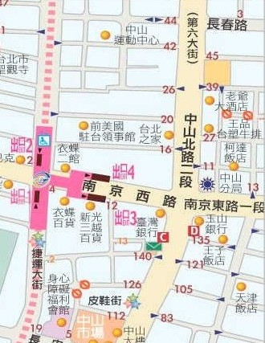
中部（苗栗、台中、彰化、宜蘭、南投、雲林）之病友及其家屬提供每人500元之交通補助。（每家限兩人、至少包含一名病友）南部與東部（嘉義、花蓮、台南、高雄、屏東、台東、離島）之病友及其家屬提供每人1,000元之交通補助。（每家限兩人、至少包含一名病友）
場地交通資訊─台北市身心障礙福利會館
▲地址：台北市中山區長安西路15號(中山市場旁)
▲交通方式：
- 開車或騎乘機車者：中山北路與長安西路交叉口,朝中山市場方向，有停車場可供停車。
- 捷運：中山捷運站刷卡出站後右轉，走捷運大街至長安西路出口。

